六年级数学上册期中试卷五
一、 单选题(每道小题 2分 共 4分 )
1. 一根绳长4米,平均截成3段,每段长[ ]
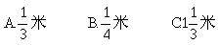
2. 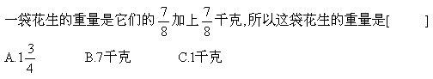
二、 填空题(1-10每题 2分, 第11小题 6分, 共 26分)
1. 百分之一百一十二点五写作( )，化成小数是( )，化成分数是( )．
2. 12立方米50立方分米=( )立方米
3. 25分=( )时
4. 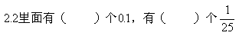
5. 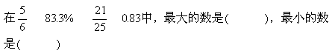
6. 135的20%是( ),24比40少( )%.
7.
8. 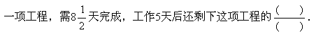
9. 把一个正方体切成两个小长方体,正方体表面积是两个长方体表面积总和的( )%.
10.一个长方体的表面积是94平方厘米,已知宽是4厘米,高是3厘米,这个长方体的体积是( )立方厘米．

11. 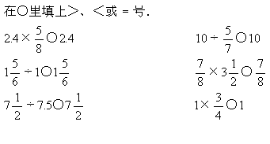
三、 多选题( 2分 )
4吨化肥用去75%后,又用去0.75吨,还剩下[ ]
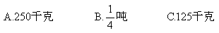
四、 计算题(1-2每题 3分, 3-4每题 4分, 5-6每题 5分, 共 24分)
1. 解方程．
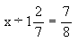
2. 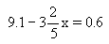
3. 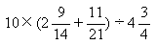
4. 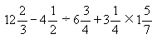
5. 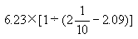
6. 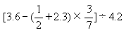
五、 文字叙述题(每道小题 4分 共 8分 )
1. 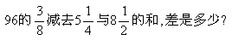
2. 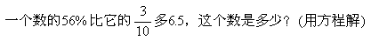
六、 应用题(每道小题 6分 共 36分 )
1. 只列式不计算.
某粮库存有大米56吨,面粉35吨.
(1)大米吨数是面粉的百分之几?
(2)面粉吨数比大米少百分之几?
(3)大米吨数占存粮总数的百分之几?
(4)运走存粮的60%,还剩下多少吨?
2. 丰华贸易公司去年计划销售额是2.5亿元,实际达到3.2亿元.超额完成了百分之几?
3. 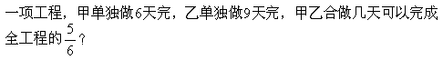
4. 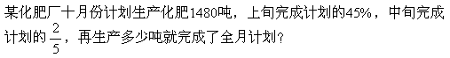
5. 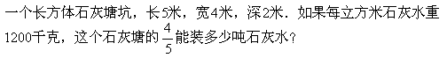
6. 某电视机厂八月份生产黑白电视机540台,比彩色电视机多20%.八月份生产电视机多少台?
</FONT< p>

